24.05.2022г. | 4-А | Окружающий мир | Учитель: Иващенко Т.А.
Тема: Славные символы России. Такие разные праздники

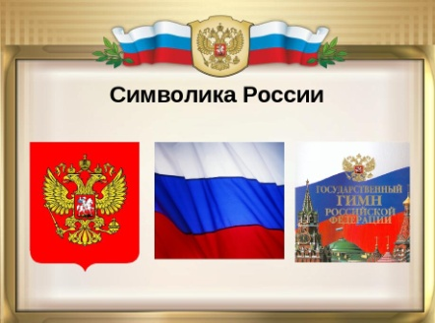
- Посмотри видео.
https://resh.edu.ru/subject/lesson/4035/main/160255/ 6:24
- Прочитай статью учебника на стр.168-174 .
- Ответь на вопросы на стр.174 .
- Запомни.
Гимн - торжественная песня, принятая как символ государственного или классового единства. Герб- эмблема, отличительный знак государства, города, сословия, рода и т.п., изображаемый на знаменах, монетах, бланках, печатях. Флаг- государственный символ, полотнище определённого цвета и размера.
- Прочитай статью учебника на стр.175-179.
- Посмотри видео о государственных праздниках.
https://resh.edu.ru/subject/lesson/4035/main/160255/ с 6:24 до конца
- Дополни предложение. Выбери нужные слова из справок.
Государственные символы: ____, ____, ____- это символы страны.
Они призваны ___________и __________ народ.
Слова для справок: сплачивать , флаг; закалять; смелость; объединять; гимн; герб; благородство.
- Пройди онлайн - тесты.
https://onlinetestpad.com/ru/test/368529-slavnye-simvoly-rossii
https://onlinetestpad.com/ru/test/385532-test-po-okruzhayushhemu-miru-takie-raznye-prazdniki-4-klass
Результаты тестов отправь на почту t.a.ivashchenko@mail.ru
Консультацию в ходе изучения материала можно получить в телефонном режиме.

